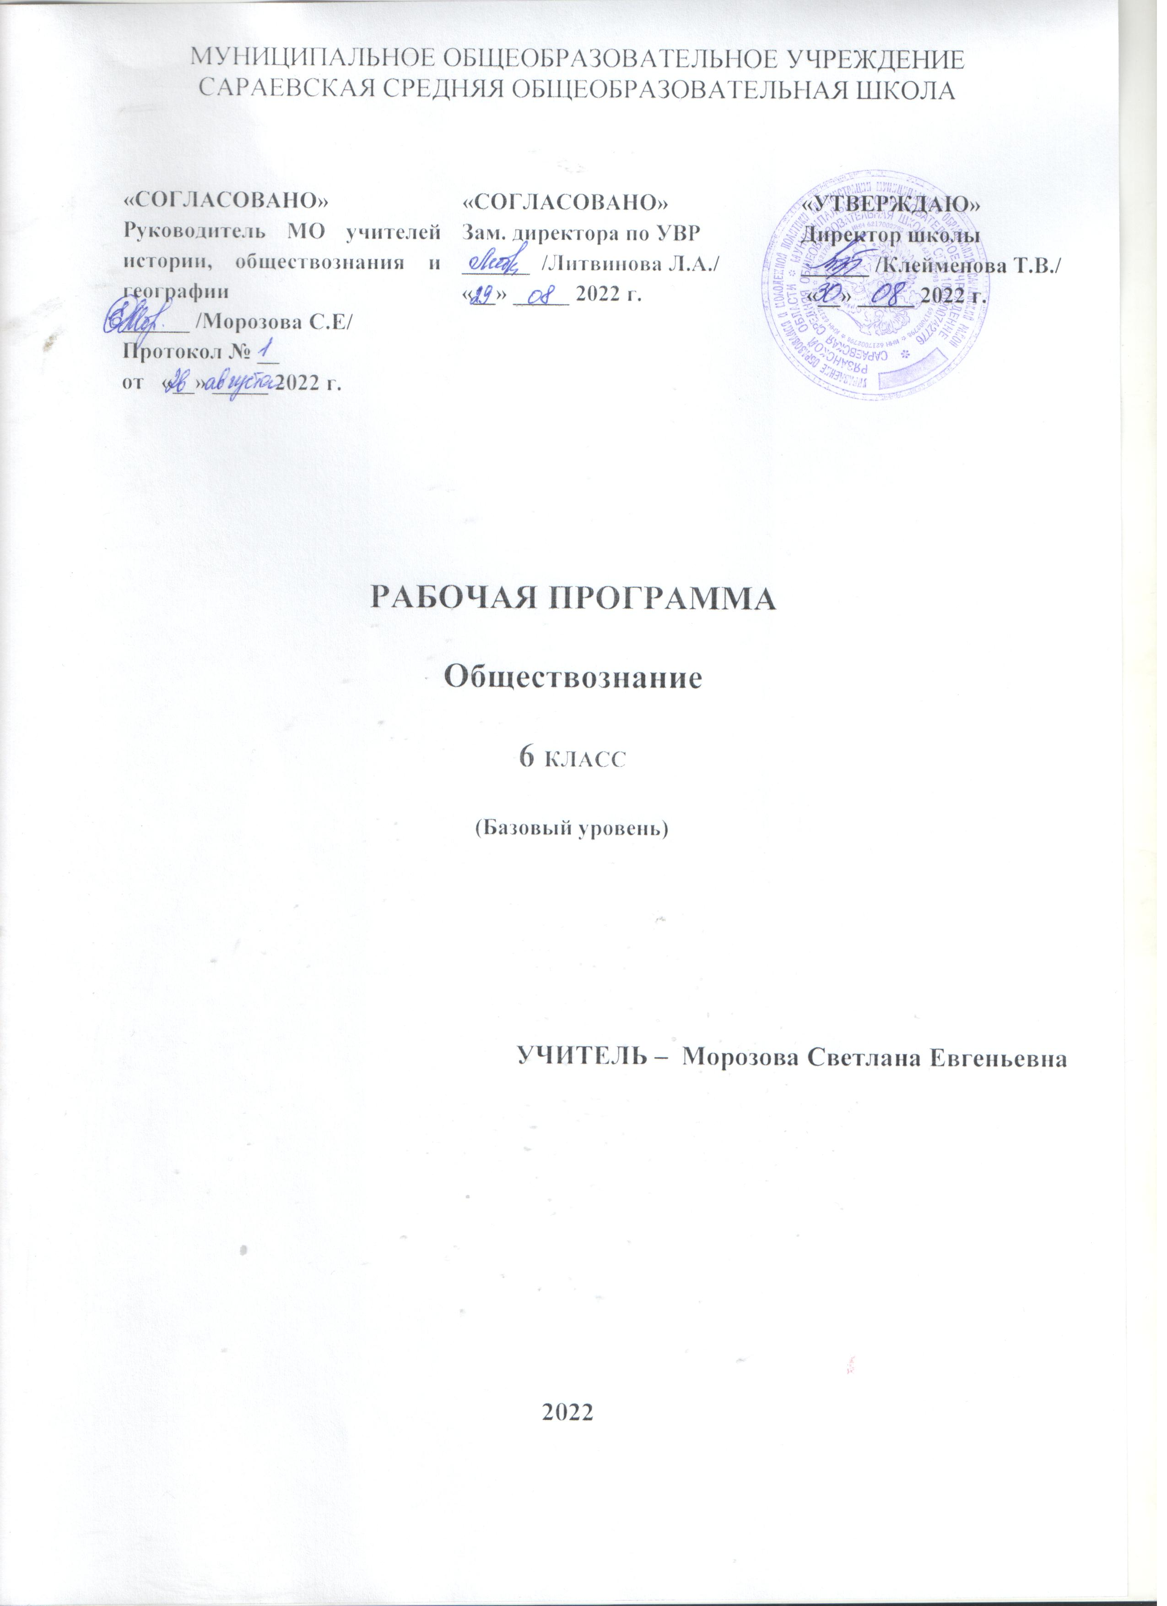

Рабочая программа по обществознанию разработана для обучения в 6 классе Муниципального образовательного учреждения Сараевская средняя общеобразовательная школа с учетом:
- нормативно-правовых документов:
- Федерального закона «Об образовании в Российской Федерации» от 29.12.2012 № 273-ФЗ;
- Постановления Главного государственного санитарного врача Российской Федерации от 29 декабря 2020 г. N 189 г. Москва "Об утверждении СанПиН 2.4.2.2821-10 "Санитарно-эпидемиологические требования к условиям и организации обучения в общеобразовательных учреждениях""
- Основной образовательной программы основного образования МОУ Сараевская СОШ.
- Учебного плана МОУ Сараевская СОШ на 2022-2023 учебный год

- требований к уровню подготовки учащихся 6 классов ;
- познавательных интересов учащихся.

При выборе системы обучения и учебно-методического комплекса по предмету для реализации рабочей программы учитывались
- соответствие УМК возрастным и психологическим особенностям учащихся;
- соотнесённость с содержанием государственной итоговой аттестации;
- завершённость учебной линии;
- обеспеченность образовательного учреждения учебниками.
Воспитательные возможности программы отражены в планируемых личностных результатах изучения учебного предмета.

Используемый УМК:
Учебники | Учебные пособия | Методические пособия
Обществознание.6 класс. Под ред.Л.Н. Боголюбова, Л .Ф. Ивановой –М: Просвещение,2016г. | электронные приложения | 1.Рабочая программа и планирование уроков по учебнику обществознание под ред. Л.н. Боголюбова,Л.Ф.Ивановой.Волгоград.Учитель,2016год.

Раздел 1. Планируемые результаты обучения

Личностные результаты:
- осознание своей идентичности как гражданина страны, члена семьи, этнической и религиозной группы, локальной и региональной общности;
- освоение гуманистических традиций и ценностей современного общества, уважение прав и свобод человека;
- осмысление социально-нравственного опыта предшествующих поколений, способность к определению своей позиции и ответственному поведению в современном обществе;
- понимание культурного многообразия мира, уважение к культуре своего народа и других народов, толерантность.

Метапредметные результаты:

Регулятивные УУД
- Умение самостоятельно определять цели обучения, ставить и формулировать новые задачи в учебе и познавательной деятельности, развивать мотивы и интересы своей познавательной деятельности
- систематизировать (в том числе выбирать приоритетные) критерии планируемых результатов и оценки своей деятельности;
- отбирать инструменты для оценивания своей деятельности, осуществлять самоконтроль своей деятельности в рамках предложенных условий и требований;
- оценивать свою деятельность, аргументируя причины достижения или отсутствия планируемого результата;
- находить достаточные средства для выполнения учебных действий в изменяющейся ситуации и/или при отсутствии планируемого результата;

Познавательные УУД
- Умение объяснять явления и процессы социальной действительности с научных позиций; рассматривать их комплексно в контексте сложившихся реалий и возможных перспектив.
- Способности анализировать реальные социальные ситуации, выбирать адекватные способы деятельности и модели поведения в рамках реализуемых основных социальных ролей, свойственных подросткам.
- Умение выполнять познавательные и практические задания, в том числе с использованием проектной деятельности на уроках и в доступной социальной практике.

Коммуникативные УУД
- Умение организовывать учебное сотрудничество и совместную деятельность с учителем и сверстниками; работать индивидуально и в группе: находить общее решение и разрешать конфликты на основе согласования позиций и учета интересов; формулировать, аргументировать и отстаивать свое мнение. Обучающийся сможет:
- строить позитивные отношения в процессе учебной и познавательной деятельности;
- корректно и аргументированно отстаивать свою точку зрения,
- критически относиться к собственному мнению, с достоинством признавать ошибочность своего мнения (если оно таково) и корректировать его;
- предлагать альтернативное решение в конфликтной ситуации;
- выделять общую точку зрения в дискуссии;
- договариваться о правилах и вопросах для обсуждения в соответствии с поставленной перед группой задачей;
- организовывать учебное взаимодействие в группе (определять общие цели, распределять роли, договариваться друг с другом и т. д.).
- Умение осознанно использовать речевые средства в соответствии с задачей коммуникации для выражения своих чувств, мыслей и потребностей для планирования и регуляции своей деятельности; владение устной и письменной речью, монологической контекстной речью. Обучающийся сможет:
- определять задачу коммуникации и в соответствии с ней отбирать речевые средства;
- отбирать и использовать речевые средства в процессе коммуникации с другими людьми (диалог в паре, в малой группе и т. д.);
- под руководством учителя использовать компьютерные технологии (включая выбор адекватных задаче инструментальных программно-аппаратных средств и сервисов) для решения информационных и коммуникационных учебных задач, в том числе: вычисление, написание писем, сочинений, докладов, рефератов, создание презентаций и др.;
- использовать информацию с учетом этических и правовых норм;
- под руководством учителя создавать информационные ресурсы разного типа и для разных аудиторий, соблюдать информационную гигиену и правила информационной безопасности.
- Предметные результаты:
- Ученик научится:
• объяснять смысл основных, терминов
• проводить поиск информации
• описывать условия существования, людей
.

Ученик получит возможность научиться:
Давать характеристику; межличностным отношениям, их особенностям, видам; общению, средствам общения;
определять конфликты в межличностном общении и способы их разрешения;
сопоставлять свидетельства различных источников, выявляя в них общее и различия;

Раздел 2. Содержание программы.

Глава I. Человек в социальном измерении
Человек. Индивид. Индивидуальность. Личность. Самопознание. Самосознание. Потребности человека. Духовный мир человека. Человек и деятельность. На пути к жизненному успеху.

Глава II. Человек среди людей
Межличностные отношения, их особенности, виды. Общение, средства общения. Конфликты в межличностном общении и способы их разрешения. Посредничество при разрешении конфликтов.

Глава III. Нравственные основы жизни
Добро, смелость и страх. Человечность.

Итоговое повторение

Повторение и обобщение материала курса обществознания.

Итого 34 часа. Урок один раз в неделю.

Раздел 3. ТЕМАТИЧЕСКОЕ ПЛАНИРОВАНИЕ .

№ урока | Тема урока | Количество часов
1 | Введение | 1
Глава I. Человек в социальном измерении (11 часов)
2,3 | Человек – личность | 2
4,5 | Познай самого себя | 2
6,7 | Человек и его деятельность | 2
8,9 | Потребности человека | 2
10,  11 | На пути  к жизнен  ному успеху | 2
12 | ПОУ по теме  «Человек  в социальном измерении» | 1
Глава II. Человек среди людей (9 часов)
13,  14 | Межличностные отношения | 2
15,  16 | Человек в группе | 2
17,  18 | Общение | 2
19,  20 | Конфликты в межличностных отношениях
21 | ПОУ по теме «Человек среди людей» | 1
Глава III. Нравственные основы жизни (7 часов)
22,  23 | Человек славен добрыми делами | 2
24,25 | Будь смелым | 2
26,  27 | Человек и человечность | 2
28 | ПОУ по теме «Нравственные основы жизни» | 1
Итоговое повторение (6 часов)

29 | ПОУ по теме «Человек и общество» | 1
30 | ПОУ по теме «Человек и общество» | 1
31 | Человек в системе общественных отношений | 1
32 | Человек в системе общественных отношений | 1
33 | Итоговая контрольная работа | 1
34 | Урок-конференция «Человек и общество» | 1

